**Т Е Х Н И Ч Е С К И У Н И В Е Р С И Т Е Т – С О Ф И Я**

**КАТЕДРА “ИНФОРМАТИКА”**

**СПЕЦИАЛНОСТ “АНАЛИЗ НА ГОЛЕМИ МАСИВИ И ПОТОЦИ ОТ ДАННИ”**

**Степен Магистър**

**“Дигитални големи данни и компютърна криминалистика”**

**ТЕМА**

**“Анализ на биометрични данни и разпознаване на лица - същност, представяне и класификация, някои техники за представяне и техните приложения за разпознаване на лица, някои техники за класификация и техните приложения за разпознаване на лица (базирани на ядрото методи и базирани на 3D модели методи за разпознаване на лица, изучаване на пространството на лицето, еволюционно преследване, разпознаване на лица с помощта на еволюционно преследване), бъдещи насоки”**

**Разработили:**

1. **Калоян Лазаров 961323005**
2. **Анна- Мария Атанасова 961323002**

**2024 г.**

# 

**Въведение 3**

**Същност на разпознаването на лица 3**

Разпознаване на лица: 3

Извличане на характеристики: 3

Разпознаване на лица (класификация): 3

Примерни техники 3

Face Detection using Haar Cascades: 3

Dlib HoG Face Detection: 4

OpenCV and Deep Neural Network: 4

Dlib Deep Learning-based Face Detection: 5

Mediapipe Deep Learning-based Face Detection: 5

**Техники за представяне при разпознаване на лица 6**

Haar-like Features 6

Histogram of Oriented Gradients (HoG) 6

Convolutional Neural Networks (CNNs) 6

Face Space Learning 7

**Техники за класификация при разпознаване на лица 7**

Методи базирани на ядрото 7

Приложение: Разпознаване на лица чрез SVM 7

Методи, базирани на 3D модели 7

Приложение: Разпознаване на лица чрез 3D модели 7

Еволюционно преследване 7

Приложение: Разпознаване на лица чрез Еволюционно преследване 8

**Бъдещи насоки 8**

Подобрени модели за дълбоко обучение 8

Техники за запазване на поверителността 8

Разпознаване на лица в реално време 8

Мултимодална биометрия 8

**Заключение 9**

# 

# 

# Въведение

Анализът на биометрични данни включва автоматично идентифициране или проверка на лица въз основа на техните физиологични или поведенчески характеристики. Сред различните биометрични модалности, разпознаването на лица привлече значително внимание поради ненатрапчивия си характер и лекотата на внедряване. Това есе изследва същността на разпознаването на лица, различни техники за представяне и класифициране на лицеви данни и разглежда някои специфични приложения. Освен това обсъждаме бъдещи насоки в областта на разпознаването на лица.

# Същност на разпознаването на лица

Разпознаването на лица е процес, който включва идентифициране или потвърждаване на лице от изображение или видеокадър. Обикновено се състои от три стъпки: разпознаване на лица, извличане на характеристики и разпознаване на лица (класификация).

## Разпознаване на лица:

Процес на идентифициране и локализиране на човешки лица в изображение или видео.

## Извличане на характеристики:

След като бъде открито лице, се извличат уникални черти на лицето.

## Разпознаване на лица (класификация):

След това извлечените черти се сравняват с познати лица, за да се идентифицира или потвърди лицето.

## Примерни техники

### Face Detection using Haar Cascades:

Използва машинно обучение за идентифициране на лица чрез обучение както на положителни изображения (лица), така и на отрицателни изображения (без лица).

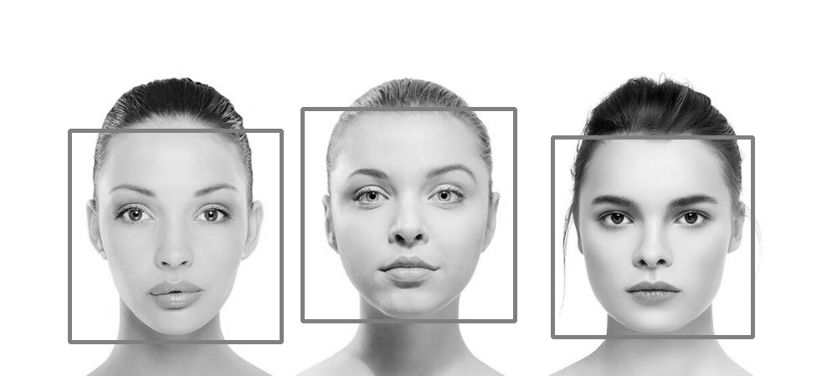

### Dlib HoG Face Detection:

Използва характеристиките на хистограма от ориентирани градиенти (HoG) за откриване на лица, като използва линеен класификатор.

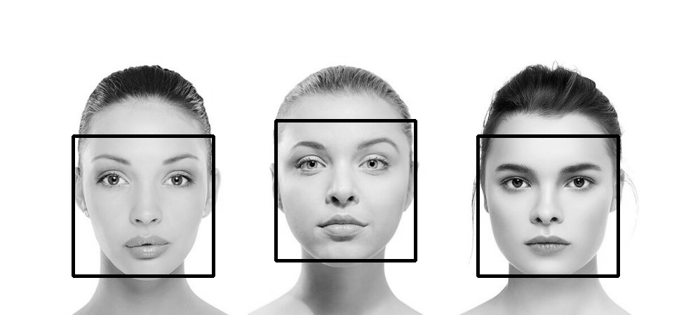

### OpenCV and Deep Neural Network:

Използва конволюционни невронни мрежи (CNN) за разпознаване на лица, което е по-устойчиво на вариации в осветлението, позата и оклузиите.

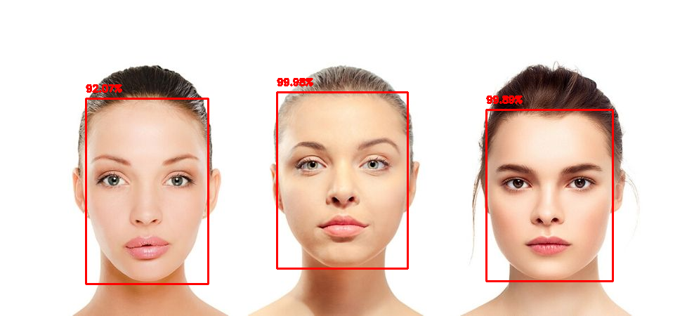

### Dlib Deep Learning-based Face Detection:

Прилага техники за задълбочено обучение, използвайки CNN, за да подобри точността и устойчивостта на разпознаването на лица.

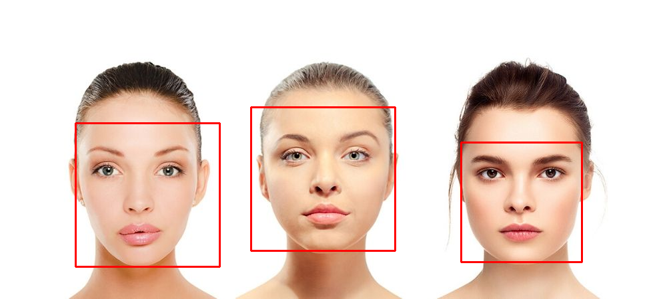

### Mediapipe Deep Learning-based Face Detection:

Използва усъвършенствани модели за задълбочено обучение, предоставени от рамката Mediapipe на Google за ефективно и точно откриване на лица.

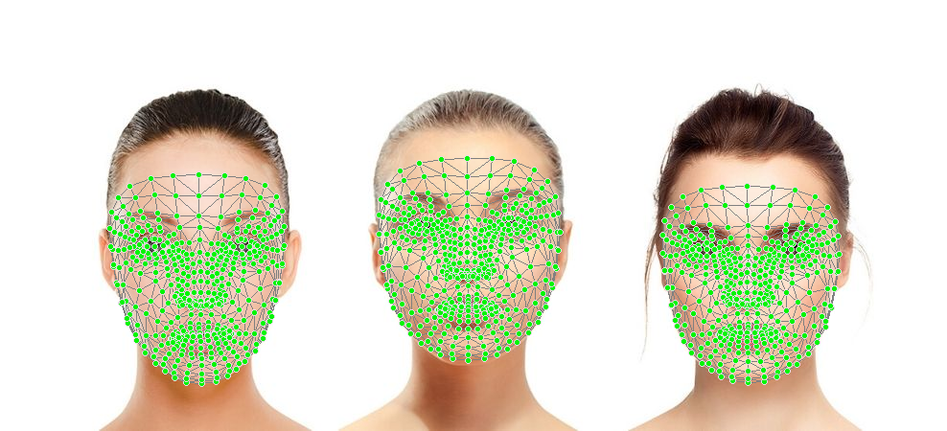

# Техники за представяне при разпознаване на лица

## Haar-like Features

Характеристиките, подобни на Хаар, са прости правоъгълни характеристики, които улавят присъствието на ръбове, линии и текстури в изображението. Тези характеристики се използват широко в рамката за откриване на обекти Viola-Jones, която формира основата на каскадния метод на Haar за откриване на лица.

## Histogram of Oriented Gradients (HoG)

HoG е дескриптор на характеристики, използван в компютърното зрение и обработката на изображения с цел откриване на обекти. Той улавя градиентната структура на изображението, което е полезно за откриване на лица поради промените в градиента около чертите на лицето.

## Convolutional Neural Networks (CNNs)

CNN са клас модели за дълбоко обучение, особено подходящи за задачи за анализ на изображения. Те автоматично се научават да извличат йерархични характеристики от изображения, което ги прави много ефективни за откриване и разпознаване на лица.

## Face Space Learning

Обучението на пространството на лицето включва проектиране на високоизмерни лицеви данни в по-нискоизмерно пространство, където вариациите между различните лица могат да бъдат по-лесно анализирани. За тази цел обикновено се използват техники като анализ на главните компоненти (PCA - Principal Component Analysis) и линеен дискриминантен анализ (LDA - Linear Discriminant Analysis).

# Техники за класификация при разпознаване на лица

## Методи базирани на ядрото

Методите на ядрото, като Support Vector Machines (SVM), са мощни инструменти за класификационни задачи. Те работят, като картографират входните данни в пространство с по-високо измерение, където може да се използва линеен разделител за разграничаване между различни класове. При разпознаването на лица методите на ядрото могат да се прилагат към извлечените черти на лицето, за да се класифицират различни индивиди.

### Приложение: Разпознаване на лица чрез SVM

SVM могат да бъдат обучени по черти на лицето, за да различават познати лица. Например, след извличане на характеристики на HoG от изображения на лица, SVM може да класифицира тези характеристики в различни идентичности.

## Методи, базирани на 3D модели

Базираните на 3D модели методи използват триизмерни модели на лица за подобряване на точността на разпознаване. Тези модели улавят геометричната структура на лицето, което ги прави устойчиви на вариации в позата и осветлението.

### Приложение: Разпознаване на лица чрез 3D модели

Системите за 3D лицево разпознаване изграждат подробен 3D модел на лицето на човек, който след това може да се използва за съпоставяне с други 3D модели или 2D изображения чрез сравняване на геометрични характеристики.

## Еволюционно преследване

Еволюционното преследване е техника, която използва еволюционни алгоритми за оптимизиране на пространството на функциите за разпознаване на лица. Този подход итеративно подобрява представянето на характеристиките, за да подобри ефективността на разпознаване.

### Приложение: Разпознаване на лица чрез Еволюционно преследване

Еволюционните алгоритми могат да се използват за избиране на най-разграничителните характеристики от набор от черти на лицето, като по този начин се подобрява точността на системите за разпознаване на лица.

# Бъдещи насоки

## Подобрени модели за дълбоко обучение

Областта на разпознаването на лица бързо напредва с разработването на по-сложни модели за дълбоко обучение. Бъдещите изследвания вероятно ще се съсредоточат върху подобряването на устойчивостта и точността на тези модели при различни условия, като различно осветление, пози и оклузии.

## Техники за запазване на поверителността

Тъй като технологията за разпознаване на лица става все по-разпространена, гарантирането на поверителността и сигурността на биометричните данни е от решаващо значение. Техники като обединено обучение и диференцирана поверителност могат да помогнат за защита на индивидуалните идентичности, като същевременно позволяват ефективно разпознаване на лица.

## Разпознаване на лица в реално време

Подобряването на ефективността на алгоритмите за разпознаване на лица за активиране на приложения в реално време е друга ключова област на изследване. Това включва оптимизиране на модели за работа на крайни устройства и разработване на по-ефективни алгоритми за обработка на видео потоци.

## Мултимодална биометрия

Комбинирането на разпознаване на лица с други биометрични модалности, като гласово разпознаване или сканиране на пръстови отпечатъци, може да подобри точността и сигурността на биометричните системи. Мултимодалната биометрия използва силните страни на различни модалности, за да създаде по-стабилни системи за идентификация.

# Заключение

Технологията за разпознаване на лица отбеляза значителен напредък поради подобрения както в техниките за представяне, така и в класификацията. От традиционните методи като каскадите на Haar и функциите на HoG до съвременните подходи, базирани на дълбоко обучение, полето продължава да се развива. Чрез разбиране и прилагане на различни техники за представяне и класификация, можем да разработим по-точни и надеждни системи за разпознаване на лица. Докато гледаме към бъдещето, напредъкът в дълбокото обучение, техниките за запазване на поверителността, обработката в реално време и мултимодалната биометрия ще задвижат следващото поколение технологии за разпознаване на лица.